



**Vorlesung Rechnernetze**

**Theorieübung zu Page Load Times**

**Prof. Dr. Dirk Staehle**

Die Abgabe erfolgt durch Hochladen der Lösung in Moodle und exemplarisches Vorrechnen in der Laborübung.

**Bearbeitung in Zweier-Teams**

**Team-Mitglied 1: Alexander Schapelt**

**Team-Mitglied 2: Josef Müller**

**Team-Mitglied 3: Walter Vötsch Cortés**

Ein Browser lädt eine Web-Seite, die aus dem HTML-Code (Main Object) mit einer Größe von 2 kBytes und 15 Bildern (Inline Objects) mit einer Größe von jeweils 10 kBytes besteht. Die Requests haben für alle Objekte eine Größe von 750 Bytes.



Weiterhin sei



* die Maximum Segment Size
* das Initial Window (3 Segmente)



# Skizze



Skizzieren Sie den Download-Vorgang für die http-Versionen



* Non-Persistent http

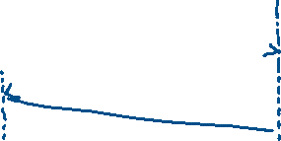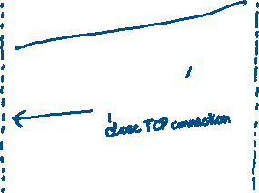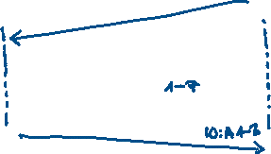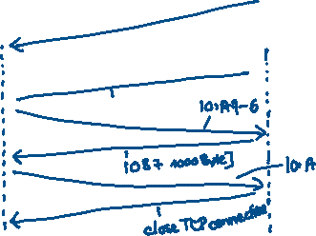

* Persistent http ohne Pipelining

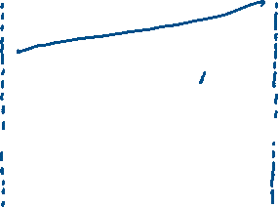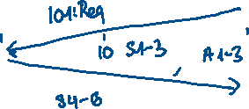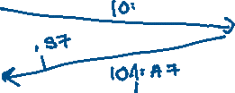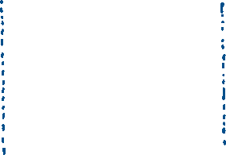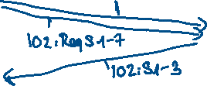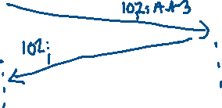

* Persistent http mit Pipelining

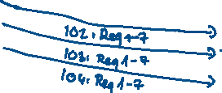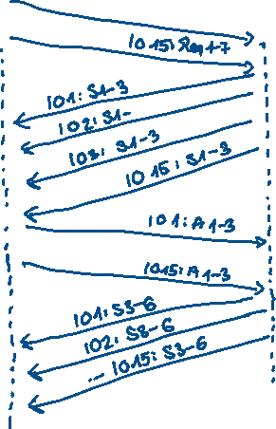

Die Skizze soll die Anzahl und den Inhalt der Segmente enthalten, die pro RTT vom Browser zum Server bzw. vom Server zum Browser gesendet werden. Verwenden Sie folgende Notation

* Verbindungaufbau: SYN, SYN-ACK, ACK
* Requests: MO:Req, IO**n**:Req bzw. IO**n**-**m**:Req
* Segmente: MO:S**x**-**y**, IO**n**:S**x**-**y[k Bytes]** bzw. **IOn[k Bytes]**(Anzahl k Bytes nur, wenn Teile von Segmenten übertragen werden)
* ACKs: MO:A**x**-**y**, IO**n**:A**x**-**y,** MO:AReq, IOn:AReq, (hier genügt auch die Anzahl)

Gehen Sie davon aus, dass alle Pakete, die gleichzeitig gesendet werden auch gleichzeitig und in der richtigen Reihenfolge ankommen.

# Page Load Times

Analysieren Sie die Page Load Time, also die Zeit vom Aufbau der ersten TCP-Verbindung bis zum vollständigen Empfang der Web-Seite für die http-Versionen

* Persistent http ohne Pipelining



* Persistent http mit Pipelining



Betrachten Sie dazu eine Übertragungsstrecke mit einer Bottleneck-Kapazität von 400 Mbps und einer Ende-zu-Ende-Verzögerung von 5 ms. Die Übertragungsverzögerung für Header sei vernachlässigbar.